УДК 539.3

Кручення зрізаного пружного конуса

Наталя Вайсфельд, Георгій Луценко, Андрій Толкачов

Одеський національний університет імені І.І. Мечникова

vaysfeld|@onu.edu.ua, shhadow@mail.ru, georglutsenko@gmail.com

Конічні тіла є складовими частинами інженерних конструкцій, наприклад, купольно-конічні тіла використовують у сварці, конічні індентори застосовують для перевірки вибухонебезпечності вугільного шару, тощо. Складність геометрії призводить до багатьох математичних труднощей під час розв’язання крайових задач для тіл такої форми. Один із методів розв’язання крайових задач теорії пружності для конічних тіл було запропоновано у [1]. Цей метод застосовано у даній роботі для дослідження напруженого стану зрізаного пружного конуса за умови кручення.

Постановка задачі. Пружний конус заповнює область 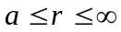, 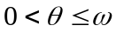, 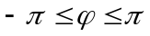 (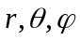- сферичні координати). Модуль зсуву позначатимемо через , а переміщення – через 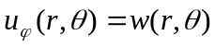, 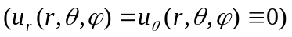. Переміщення 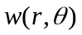 мають задовольняти рівняння
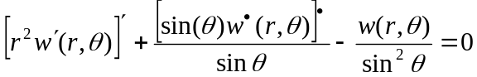.
Торець конуса є защемленим, на боковій поверхні 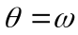 задано напруження. Отже, крайові умови подано у формі

.

Потрібно відшукати переміщення та напруження у конусі.
Введено нову невідому функцію 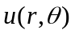, зв’язану з вихідною функцією переміщень формулою
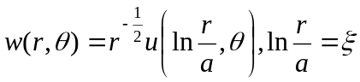
Після застосування інтегрального перетворення Фур’є за змінною, задачу зведено до одновимірної. Розв’язок цієї задачі отримано у явному поданні
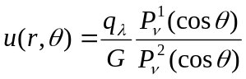, де 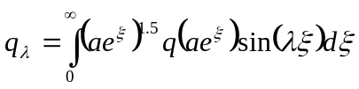
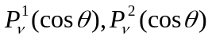 - функції конуса першого роду 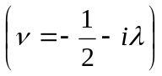[2].
До отриманого розв’язку застосовано обернене перетворення Фур’є та виконано перехід до вихідних переміщень. Остаточно розв’язок задачі подано за формулою
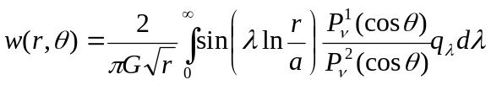,

Числові розрахунки було проведено для параметрів , 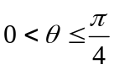, , 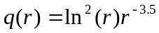(див. рис. 1).
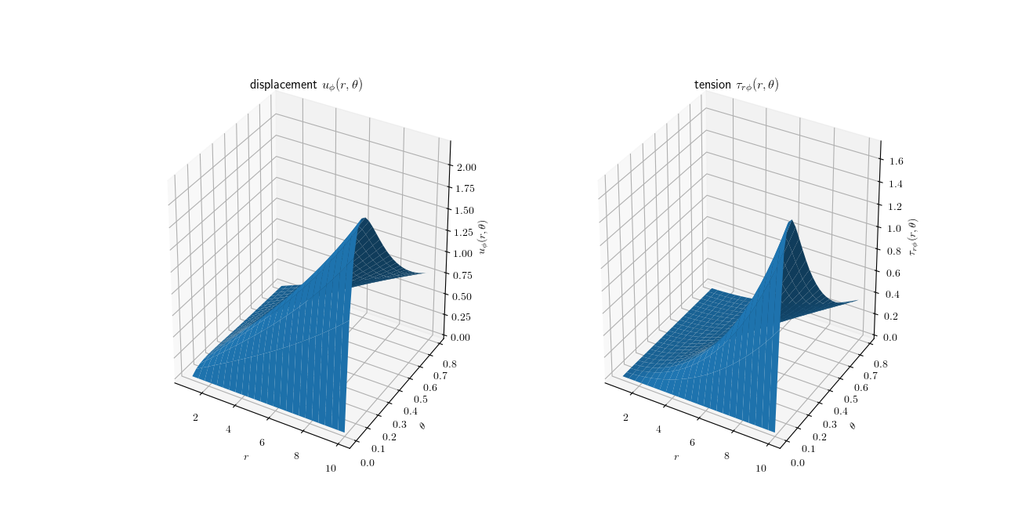
Рис. 1

- Вайсфельд Н. Д.., Попов Г. Я. Кручення зрізаного конічно-шаруватого пружного конуса // Мат. методи та фіз.-мех. поля. – 2013. – 56(2) – С. 112-123.
- Bateman H., Erdelyi A. Higher transcendental functions. Vol. 1. – New York: McGraw-Hill, 1953. – 212 p.

